# Hvordan lager en rabattregel?

1. 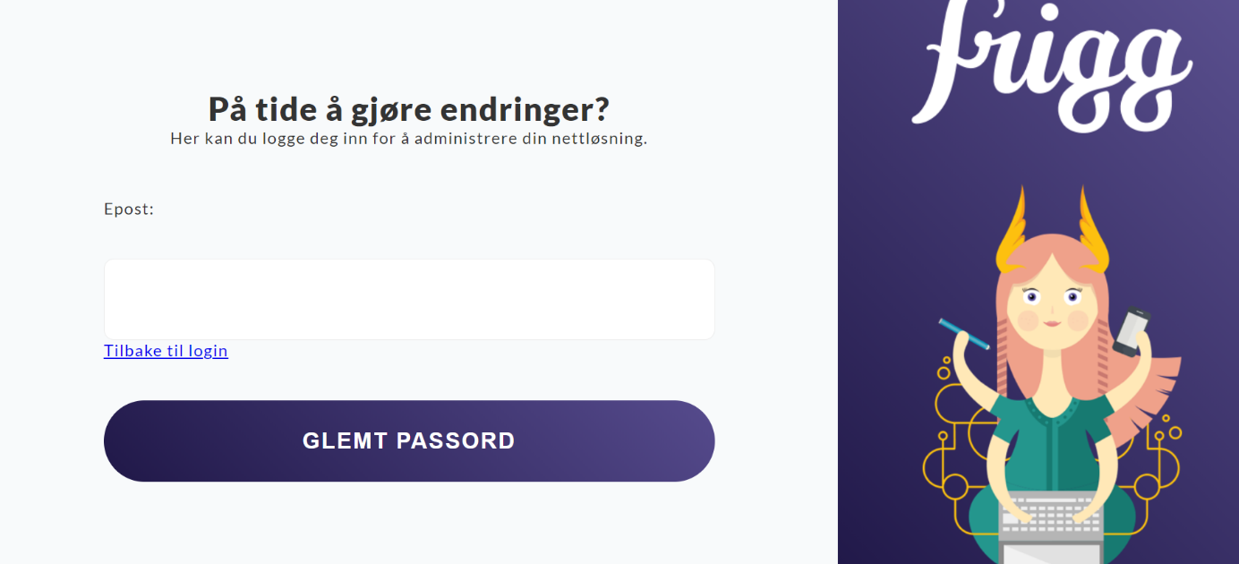Logg inn i din Frigg Store admin:
2. Naviger til butikk og trykk på rabatteditor

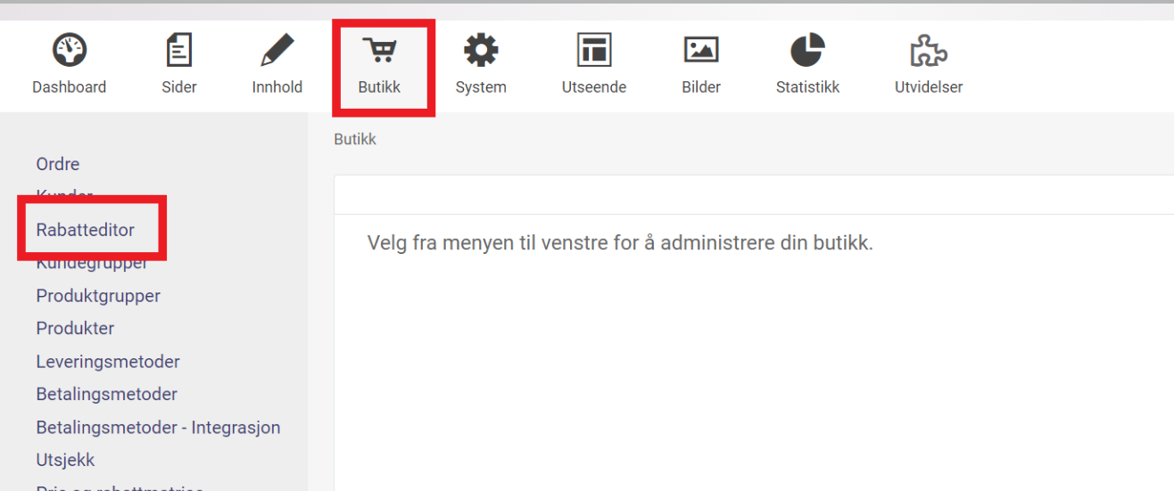

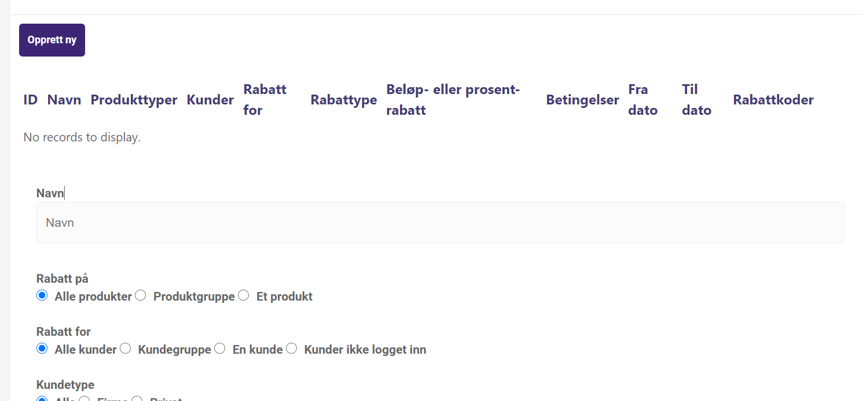  
  
3. Trykk på «Opprett ny»

1. 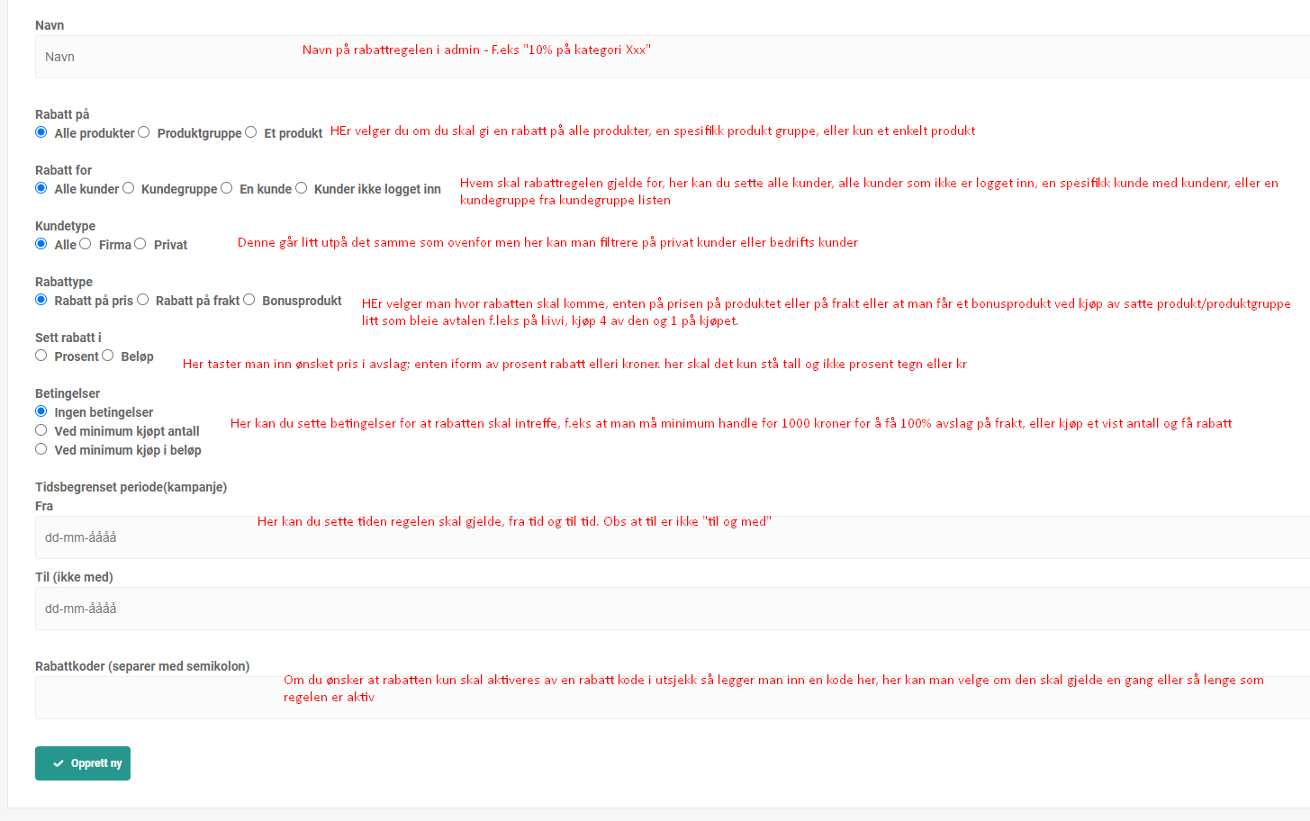Slik fyller du inn feltene